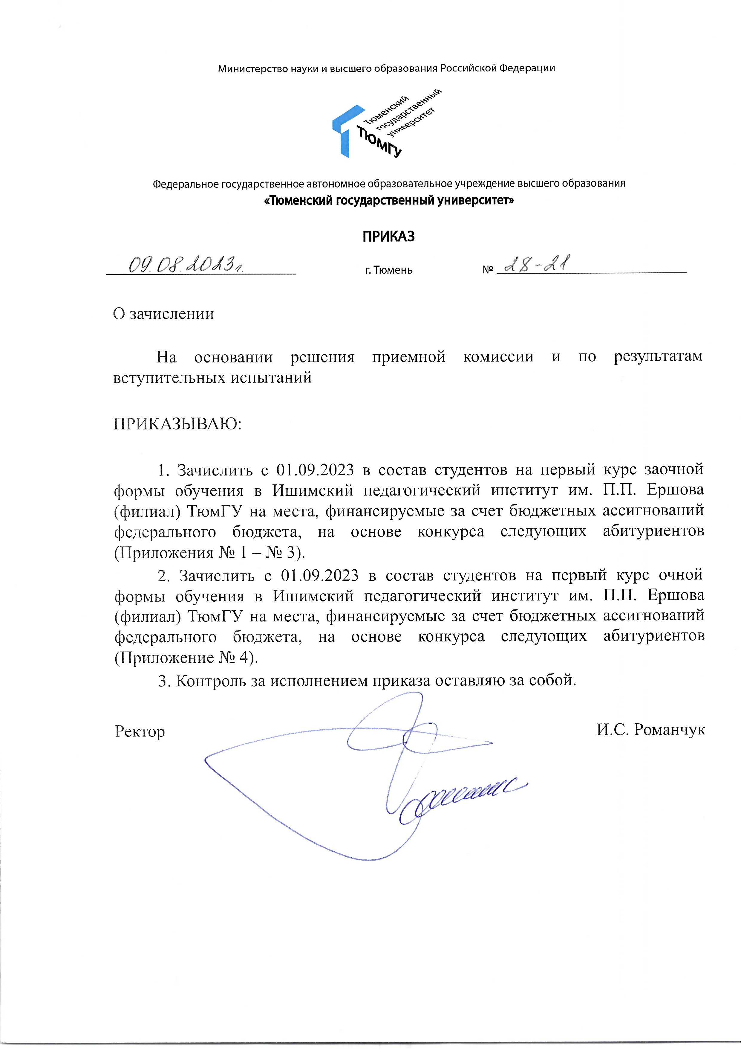

Приложение № 1 к приказу от 09.08.2023 № 28-21

СПИСОК

зачисляемых с 01.09.2023 на первый курс заочной формы обучения

в Ишимский педагогический институт им. П.П. Ершова (филиал) ТюмГУ на места, финансируемые за счет бюджетных ассигнований федерального бюджета, на основе конкурса

на направление 44.03.01 Педагогическое образование

|  |  |
| --- | --- |
| 1. Буздыганова Кристина Александровна | 242 балла |
| 2. Грудзинская Виктория Сергеевна | 234 балла |
| 3. Дедюхина Ирина Валентиновна | 284 балла |
| 4. Емельянова Анна Николаевна | 231 балл |
| 5. Жемчуг Валерия Сергеевна | 284 балла |
| 6. Исаченко Валерия | 241 балл |
| 7. Кузьмина Юлия Олеговна | 226 баллов |
| 8. Купреев Евгений Андреевич | 265 баллов |
| 9. Лебедев Сергей Игоревич | 230 баллов |
| 10. Ляпина Алена Сергеевна | 272 балла |
| 11. Ляпина Жанна Алексеевна | 272 балла |
| 12. Мазепа Ксения Андреевна | 226 баллов |
| 13. Майер Дарья Владимировна | 252 балла |
| 14. Маракулина Ксения Витальевна | 238 баллов |
| 15. Мельник Станислав Вячеславович | 290 баллов |
| 16. Мингалева Наталья Геннадьевна | 259 баллов |
| 17. Наумова Валерия Сергеевна | 230 баллов |
| 18. Нестерова Татьяна Сергеевна | 254 балла |
| 19. Нечаева Анастасия Петровна | 255 баллов |
| 20. Никитенко Степан Владимирович | 256 баллов |
| 21. Окунь Сергей Анатольевич | 292 балла |
| 22. Побережная Елизавета Сергеевна | 262 балла |
| 23. Попова Екатерина Олеговна | 227 баллов |
| 24. Пятак Екатерина Игоревна | 234 балла |
| 25. Решетникова Мария Константиновна | 243 балла |
| 26. Смирнов Иван Витальевич | 277 баллов |
| 27. Снегирёва Елизавета Петровна | 228 баллов |
| 28. Сырьева Ксения Максимовна | 234 балла |
| 29. Тараданова Ирина Викторовна | 242 балла |

|  |  |
| --- | --- |
| 2 |  |
| 30. Терентьева Сабина Николаевна | 236 баллов |
| 31. Урих Нина Викторовна | 289 баллов |
| 32. Чернова Анастасия Сергеевна | 237 баллов |
| 33. Чернова Оксана Владимировна | 290 баллов |
| 34. Шаталина Оксана Юрьевна | 231 балл |
| 35. Янкилайтес Екатерина Дмитриевна | 237 баллов |

зачисляемых с 01.09.2023 на первый курс заочной формы обучения

в Ишимский педагогический институт им. П.П. Ершова (филиал) ТюмГУ на места, финансируемые за счет бюджетных ассигнований федерального бюджета, на основе конкурса

на направление 44.03.04 Профессиональное обучение (по отраслям)

|  |  |
| --- | --- |
| 1. Алавердян Гарик Каренович | 257 баллов |
| 2. Алавердян Рафик Каренович | 273 балла |
| 3. Аппель Юлия Валерьевна | 255 баллов |
| 4. Васильева Ирина Евгеньевна | 238 баллов |
| 5. Герцен Виктор Васильевич | 277 баллов |
| 6. Гриньков Роман Геннадьевич | 267 баллов |
| 7. Гусев Иван Николаевич | 241 балл |
| 8. Малого Анатолий Сергеевич | 258 баллов |
| 9. Ошмаров Леонид Александрович | 246 баллов |
| 10. Покровская Виктория Андреевна | 271 балл |
| 11. Рагозина Марина Валерьевна | 279 баллов |
| 12. Рагозина Ольга Владимировна | 281 балл |
| 13. Собянина Полина Леонидовна | 290 баллов |
| 14. Струнин Максим Викторович | 260 баллов |
| 15. Фадич Дарья Константиновна | 235 баллов |
| 16. Шаламова Кристина Николаевна | 300 баллов |
| 17. Щепёлкин Денис Александрович | 262 балла |

СПИСОК

зачисляемых с 01.09.2023 на первый курс заочной формы обучения

в Ишимский педагогический институт им. П.П. Ершова (филиал) ТюмГУ на места, финансируемые за счет бюджетных ассигнований федерального бюджета, на основе конкурса

на направление 44.03.02 Психолого-педагогическое образование: психология

и социальная педагогика

|  |  |
| --- | --- |
| 1. Васильева Анна Борисовна | 232 балла |
| 2. Гамбарян Сусан | 276 баллов |
| 3. Гудилова Анастасия Андреевна | 233 балла |
| 4. Дергачёва Наталия Ивановна | 226 баллов |
| 5. Елизарьева Виктория Валерьевна | 245 баллов |
| 6. Кудина Екатерина Андреевна | 270 баллов |
| 7. Окунь Наталья Александровна | 292 балла |
| 8. Писклова Наталья Сергеевна | 266 баллов |
| 9. Поспелова Анастасия Александровна | 269 баллов |
| 10. Сапаргалиева Елизавета Игоревна | 270 баллов |
| 11. Усламина Алена Евгеньевна | 276 баллов |
| 12. Шевцова Алена Сергеевна | 232 балла |

зачисляемых с 01.09.2023 на первый курс очной формы обучения

в Ишимский педагогический институт им. П.П. Ершова (филиал) ТюмГУ на места, финансируемые за счет бюджетных ассигнований федерального бюджета, на основе конкурса

на направление 44.03.05 Педагогическое образование (с двумя профилями

подготовки)

|  |  |
| --- | --- |
| 1. Агафонова Ксения Николаевна | 196 баллов |
| 2. Азизова Алина Айсаевна | 213 баллов |
| 3. Амренова Сабина Бакытовна | 232 балла |
| 4. Андреев Вячеслав Олегович | 201 балл |
| 5. Антипова Ксения Викторовна | 246 баллов |
| 6. Антипова Мария Александровна | 194 балла |
| 7. Атаманенко Дмитрий Александрович | 206 баллов |
| 8. Балахонова Анжела Владимировна | 163 балла |
| 9. Бараева Екатерина Равильевна | 229 баллов |
| 10. Баянова Екатерина Олеговна | 182 балла |
| 11. Белиндер Юлия Сергеевна | 189 баллов |
| 12. Белых Мария Григорьевна | 205 баллов |
| 13. Березина Ангелина Юрьевна | 220 баллов |
| 14. Биляк Валентина Сергеевна | 191 балл |
| 15. Бойко Илья Леонидович | 190 баллов |
| 16. Большакова Арина Викторовна | 220 баллов |
| 17. Борисова Елизавета Ивановна | 248 баллов |
| 18. Боровинская Ирина Алексеевна | 221 балл |
| 19. Ботова Кристина Олеговна | 247 баллов |
| 20. Бочарова Анастасия Александровна | 179 баллов |
| 21. Бояркина Екатерина Александровна | 253 балла |
| 22. Брагина Карина Артёмовна | 194 балла |
| 23. Бурундуков Виктор Андреевич | 212 баллов |
| 24. Ваймер Дмитрий Валерьевич | 230 баллов |
| 25. Васильева Кристина Евгеньевна | 212 баллов |
| 26. Вахович Анастасия Евгеньевна | 217 баллов |
| 27. Ващенко Дарья Михайловна | 215 баллов |
| 28. Ведрова Виктория Михайловна | 215 баллов |

|  |  |
| --- | --- |
| 29. Возмищева Екатерина Сергеевна | 173 балла |
| 30. Волкова Алена Васильевна | 209 баллов |
| 31. Володина Ксения Александровна | 186 баллов |
| 32. Воронин Владимир Алексеевич | 269 баллов |
| 33. Воропаев Владислав Евгеньевич | 262 балла |
| 34. Вторушина Анастасия Павловна | 205 баллов |
| 35. Гавриков Артём Сергеевич | 195 баллов |
| 36. Газатова Софья Андреевна | 208 баллов |
| 37. Герасимов Иван Андреевич | 176 баллов |
| 38. Глухарева Марина Николаевна | 223 балла |
| 39. Глянько Елена Алексеевна | 180 баллов |
| 40. Горбачёва Дарья Дмитриевна | 209 баллов |
| 41. Григорьева Анна Николаевна | 214 баллов |
| 42. ГРОШЕВ ДАНИИЛ ДМИТРИЕВИЧ | 218 баллов |
| 43. Гудованая Александра Андреевна | 205 баллов |
| 44. Гусева Анастасия Сергеевна | 209 баллов |
| 45. Гусева Екатерина Александровна | 238 баллов |
| 46. Гусейнова Олеся Максимовна | 233 балла |
| 47. Давыдова Елизавета Федоровна | 209 баллов |
| 48. Данилов Дмитрий Анатольевич | 184 балла |
| 49. Дацкевич Александра Андреевна | 242 балла |
| 50. Дмитриева Виолетта Витальевна | 199 баллов |
| 51. Долгушина Юлия Александровна | 246 баллов |
| 52. Дьячков Станислав Владимирович | 192 балла |
| 53. Дюсенбаева Алина Муратовна | 207 баллов |
| 54. Евсеева Лидия Евгеньевна | 215 баллов |
| 55. Егорова Дарья Александровна | 190 баллов |
| 56. Егорова Дарья Дмитриевна | 193 балла |
| 57. Емельянова Дарья Анатольевна | 205 баллов |
| 58. Ерохина Анастасия Олеговна | 248 баллов |
| 59. Есемсеитова Салтанат Берикбаевна | 210 баллов |
| 60. Замалутдинова Алина Руфатовна | 210 баллов |
| 61. Зейналов Тимур Хиджран Оглы | 225 баллов |
| 62. Земцова Юлиана Витальевна | 240 баллов |
| 63. Зимичев Сергей Алексеевич | 170 баллов |
| 64. Зубрилина Светлана Александровна | 244 балла |
| 65. Иголкина Виктория Игоревна | 221 балл |
| 66. Какимова Нурслу Жумагалиевна | 217 баллов |

|  |  |
| --- | --- |
| 67. Калугина Елена Дмитриевна | 226 баллов |
| 68. Капбасова Самира Амангельдаевна | 209 баллов |
| 69. Касаткина Екатерина Юрьевна | 204 балла |
| 70. Квасюк Анастасия Игоревна | 203 балла |
| 71. Кожина Елена Николаевна | 232 балла |
| 72. Козинец Мария Леонидовна | 197 баллов |
| 73. Колчин Андрей Артемович | 179 баллов |
| 74. Комарова Ольга Анатольевна | 175 баллов |
| 75. Корнева Ксения Алексеевна | 205 баллов |
| 76. Кравченко Арина Алексеевна | 177 баллов |
| 77. Креминская Валерия Валерьевна | 162 балла |
| 78. Кузнецова Анастасия Романовна | 172 балла |
| 79. Лазарева Екатерина Ивановна | 193 балла |
| 80. Ларичева Ксения Владимировна | 198 баллов |
| 81. Латынцев Вячеслав Александрович | 155 баллов |
| 82. Латынцева Дарья Владимировна | 189 баллов |
| 83. Лисина Елизавета Алексеевна | 187 баллов |
| 84. Лукошкова Ксения Дмитриевна | 192 балла |
| 85. Мадаминов Асадбек Икромжон угли | 233 балла |
| 86. Майер Эльвира Александровна | 162 балла |
| 87. Макарова Дарья Сергеевна | 227 баллов |
| 88. Максимова Екатерина Дмитриевна | 229 баллов |
| 89. Маркина София Михайловна | 194 балла |
| 90. Махова Полина Максимовна | 251 балл |
| 91. Милавкина Лилия Сергеевна | 169 баллов |
| 92. Миллер Полина Сергеевна | 236 баллов |
| 93. Мирзазизов Фарух Рафторжонович | 236 баллов |
| 94. Миронова Лада Павловна | 230 баллов |
| 95. Михайлов Александр Сергеевич | 215 баллов |
| 96. Моисеенко Ангелина Викторовна | 211 баллов |
| 97. Мокеева Мария Олеговна | 210 баллов |
| 98. Молоков Тимофей Дмитриевич | 190 баллов |
| 99. Морзобоев Станислав Дмитриевич | 146 баллов |
| 100. Муравьев Иван Леонидович | 186 баллов |
| 101. Неживых Иван Михайлович | 182 балла |
| 102. Непомящая Анастасия Олеговна | 176 баллов |
| 103. Нечаева Полина Петровна | 258 баллов |
| 104. Николаев Дмитрий Юрьевич | 170 баллов |

|  |  |
| --- | --- |
| 105. Нуралинова Айша Кайратовна | 244 балла |
| 106. Нуржанов Асхат Аблаевич | 161 балл |
| 107. Нусс Яна Евгеньевна | 271 балл |
| 108. Оборнев Николай Алексеевич | 159 баллов |
| 109. Олимшоев Сано Фирузович | 251 балл |
| 110. Отт Екатерина Викторовна | 222 балла |
| 111. Пасечник Дарья Евгеньевна | 204 балла |
| 112. Певневец Светлана Андреевна | 178 баллов |
| 113. Петухов Виктор Андреевич | 195 баллов |
| 114. Потемкина Диана Витальевна | 167 баллов |
| 115. Прудникова Алёна Васильевна | 166 баллов |
| 116. Пуртова Татьяна Юрьевна | 214 баллов |
| 117. Рау Алиса Владимировна | 237 баллов |
| 118. Реброва Марина Сергеевна | 224 балла |
| 119. Редько Антон Павлович | 220 баллов |
| 120. Рептюх Семён Иванович | 265 баллов |
| 121. Русакова Анна Евгеньевна | 168 баллов |
| 122. Рыков Егор Николаевич | 205 баллов |
| 123. Сайфутдинова Валерия Андреевна | 169 баллов |
| 124. Сенюков Анатолий Андреевич | 215 баллов |
| 125. Сильченко Алина Александровна | 259 баллов |
| 126. Скипин Кирилл Дмитриевич | 187 баллов |
| 127. Скорина Маргарита Евгеньевна | 181 балл |
| 128. Смирнова Елизавета Дмитриевна | 205 баллов |
| 129. Сопельняк Анна Николаевна | 204 балла |
| 130. Соснов Андрей Александрович | 167 баллов |
| 131. Старокоров Артём Алексеевич | 171 балл |
| 132. Старцев Александр Евгеньевич | 216 баллов |
| 133. Сташковская Анастасия Евгеньевна | 191 балл |
| 134. Струнина Юлия Антоновна | 205 баллов |
| 135. Сулейменова Махабат Бауржановна | 220 баллов |
| 136. Сурель Дарья Александровна | 219 баллов |
| 137. Сырьева Дарья Алексеевна | 249 баллов |
| 138. Сырятова Мария Фёдоровна | 191 балл |
| 139. Тасаковский Ярослав Игоревич | 176 баллов |
| 140. Топорова Ирина Александровна | 207 баллов |
| 141. Трайзе Арина Викторовна | 216 баллов |
| 142. Тупикова Арина Олеговна | 203 балла |

|  |  |
| --- | --- |
| 143. Угланова Дарья Сергеевна | 202 балла |
| 144. Улитина Екатерина Дмитриевна | 186 баллов |
| 145. Урайимов Самандар Исмоилжон угли | 233 балла |
| 146. Усламина Дарья Борисовна | 239 баллов |
| 147. Усольцева Анна Алексеевна | 242 балла |
| 148. Усольцева Елизавета Андреевна | 235 баллов |
| 149. Фалеева Ирина Владимировна | 163 балла |
| 150. Фальмилерас Дарина Владимировна | 240 баллов |
| 151. Филимонова Алина Владимировна | 208 баллов |
| 152. Хайдуков Валерий Николаевич | 210 баллов |
| 153. Хайдукова Диана Александровна | 194 балла |
| 154. Хмельницкая Софья Александровна | 172 балла |
| 155. Черепанова Екатерина Андреевна | 220 баллов |
| 156. Шадрина Екатерина Алексеевна | 288 баллов |
| 157. Шапоренко Илья Денисович | 245 баллов |
| 158. Шахменов Данияр Даулетович | 246 баллов |
| 159. Шепелкин Алексей Владимирович | 204 балла |
| 160. Шестоперова Дарья Алексеевна | 181 балл |
| 161. Шнайдер Герман Алексеевич | 195 баллов |
| 162. Шумкова Александра Викторовна | 190 баллов |
| 163. Эрбис Ирина Владимировна | 206 баллов |
| 164. Эргашев Авазбек Лазизович | 236 баллов |